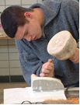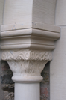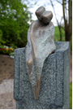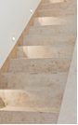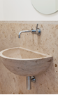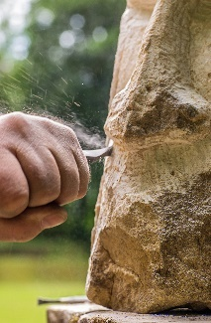
Berufe der besonderen Art: Steinmetz und Steinbildhauer
5.100 Unternehmen und ca. 11.000 Beschäftigte sind derzeit im Steinmetz- und Steinbildhauerhandwerk tätig, einem Handwerk, das mit traditionellen Techniken und modernen Werkzeugen und Maschinen Werte für die Ewigkeit schafft. Im Rochlitzer Steinmetzlied aus dem Jahr 1462 heißt es: „Wo kommen Kirchen her? Und Schlösser noch viel mehr. Feste Brücken über den Flüssen, die wir erbauen müssen …“ Heute sorgen Steinmetze in der Denkmalpflege dafür, dass diese Jahrhunderte alten Bauwerke erhalten bleiben. Im Neubaubereich schaffen Steinmetze ganz neue Werte für das Leben vieler Menschen: Sie fertigen Fußböden, Treppen, Fassadenteile, Waschbecken, Badewannen, Arbeitsplatten für Küchen. Und auch das Fertigen von Grabsteinen, Skulpturen, Plastiken, Brunnen und Vielem mehr gehört zum Steinmetzhandwerk.
Bei Aufträgen vom Architekten für den Innenausbau, Fassaden, Gebäuen oder auch Brücken werden die Bauteile genau nach Vorgabe gefertigt. Bei anderen Arbeiten haben Steinmetze kreativen Spielraum.
Für alles ist der Naturstein die Grundlage. Naturstein ist edel und nachhaltig, denn er ist robust und langlebig. Naturstein ist ökologisch, er findet sich als Baustoff in nahezu fertiger Form in der Natur – ein im Laufe von Jahrmillionen gewachsenes Material. Für seine eigent-liche Herstellung ist kein Energiebedarf notwendig. Lediglich bei der Gewinnung und Bearbeitung wird Energie verbraucht; der Anteil ist jedoch im Vergleich mit anderen Baustoffen gering. Als natürlicher Baustoff enthält Naturstein keine gesundheitsgefährdenden Schadstoffe und kann problemlos in Lebensmittelbereichen verwendet werden. Wer regionale Materialien bevorzugt und damit auch einen Beitrag zu umwelt- und sozialverträglichen Standards leisten möchte, wird von der Vielfalt europäischen Natursteins überrascht sein.

In seiner Vielfalt ist Naturstein etwas ganz Besonderes. Aber natürlich liegt es letztendlich am Steinmetz, was er daraus macht. Hierfür bilden Kreativität, räumliches Denken und handwerkliche Fähigkeiten die eigentliche Basis. Ebenso wichtig sind die Gespräche mit den Kunden, den Bauherren und Architekten. Nicht zuletzt muss der Steinmetz immer auf der Höhe der Zeit sein, er muss wissen, was gerade Trend ist und wie die Umsetzung in Stein erfolgen kann. Dafür braucht er unbedingt die Kenntnisse der traditionellen Handwerkstechniken. Die Digitalisierung macht jedoch auch vor Steinmetzbetrieben nicht Halt. Von der Kundengewinnung über die Auftragsvergabe, die Bauvorbereitung und -durchführung bis zur Abnahme sowie dem Kundenservice haben Innovationen schon längst Einzug in das traditionsreiche und ebenso moderne Steinmetzhandwerk gehalten. Ohne die Fähigkeit, mit modernen Geräten und Maschinen umzugehen, können heute viele Kundenwünsche und -aufträge nicht mehr erfüllt werden. Daher sind regelmäßige Fort- und Weiterbildungen unabdingbar und bereichern den Beruf.

Steinmetz und Steinbildhauerarbeiten heißen die zwei Fachrichtungen des anerkannten Ausbildungsberufs, der in drei Jahren erlernt werden kann. Der Steinbildhauer ist tendenziell stärker in der künstlerischen Gestaltung tätig. Steinmetze führen alle bereits genannten Tätigkeiten in ihrer Vielfalt aus. Neben der Ausbildung in einem Handwerksbetrieb absolvieren die aktuell 750 Azubis die Berufsschule und eine überbetriebliche Ausbildung, damit der fertige Geselle alle Bereiche des Steinmetzhandwerks kennt, auch wenn er in einem hochspezialisierten Handwerksbetrieb lernt. Ab dem Ausbildungsjahr 2018/2019 ist der Umgang mit CNC-Maschinen obligatorischer Bestandteil in der Ausbildung. Nach der Ausbildung kann der Junggeselle in einem Handwerksbetrieb anfangen oder meist sogar direkt im Ausbildungsbetrieb bleiben. Er kann sich aber auch zum Meister weiterbilden und dann ein eigenes Unternehmen eröffnen bzw. einen Betrieb übernehmen. Nicht zuletzt gibt es weitere Fortbildungsmöglichkeiten wie z. B. Steinmetz(in) und Steinbildhauer(in) in der Denkmalpflege oder
Restaurator(in) im Steinmetz- und Steinbildhauerhandwerk.
Die Zukunftsaussichten sind momentan sehr gut. Viele Betriebe suchen dringend gut ausgebildete, fähige Steinmetzinnen und Steinmetze. Und wer sich selbständig machen will, kann mit einem Meisterabschluss viele Angebote zu einer Betriebsübernahme aus Altersgründen finden oder auch einen Steinmetzbetrieb ganz neu eröffnen. Steinmetz – ein Beruf mit Zukunft und viel Potential für die persönliche Entwicklung.

Viele Infos gibt es unter www.natursteinunikat.de; www.bivsteinmetz.de; www.zukunft-stein-fuer-stein.de oder regelmäßig unter https://www.facebook.com/bivsteinmetz/.
Das Steinmetz- und Steinbildhauerhandwerk in Zahlen
5.100 Unternehmen, ca. 11.000 Mitarbeiter,
davon 3.600 Betriebe mit Mitarbeitern und 1.500 Ein-Personen-Betriebe

750 Auszubildende im Jahr 2017
An vier Standorten in Deutschland gibt es Berufsbildungszentren:
Ingolstadt, Königslutter, Mainz und Wunsiedel.

Tätigkeitsfelder:

Bau und Landschaftsgestaltung
• Herstellen und Bearbeiten von Werksteinen
• Planung und Ausführung von Arbeiten im Außen- und Innenbereich,
z. B. Bekleiden, Verlegen, Ansetzen und Versetzen von natürlichen und künstlichen Steinen oder Verbundstoffen
• Reinigungs- und Pflegearbeiten
• Gestaltung von Bädern, Wohnräumen, Treppen, Küchen, Terrassen, Fassaden, öffent-
lichen Räumen, Gärten und Gabionenanlagen

Gedenkzeichen, Grabmale
• Entwurf, Herstellung und Aufstellen von Denkmälern und Grabsteinen
• Gestaltung von Grabanlagen und Wartung

Restaurierung und Denkmalpflege
• Analyse gefährdeter Naturwerksteinsubstanz an Gebäuden, Gebäudeelementen und Denkmälern
• Erhaltung und Instandsetzung der geschädigten Naturwerksteinsubstanz durch
Reinigung, Konservierung, Restaurierung oder Rekonstruktion
• Dokumentation

Gestaltung
• Entwurf und Ausführung handwerklicher und künstlerischer Bildhauerarbeiten
• Gestaltung und Ausführung von Schriften, Ornamenten, Zeichen und Skulpturen

Das Steinmetz- und Steinbildhauerhandwerk betreibt gemeinsam mit dem Tarifvertragspartner Industriegewerkschaft Bauen-Agrar-Umwelt ein eigenes Berufsbildungswerk und eine Zusatzversorgungskasse für die betriebliche und private Altersvorsorge mit Sitz in Wiesbaden.

Der Bundesverband Deutscher Steinmetze
Der BIV vertritt auf Bundesebene die Interessen des Steinmetzhandwerks und der Natursteinbranche. Als Tarifvertragspartei setzt sich der BIV für marktorientierte Rahmenbedingungen ein.
Derzeit sind ca. 2.010 Mitgliedsbetriebe in bundesweit rund 84 Innungen in 16 Landesinnungsverbänden organisiert.

Kontakt:
Bundesverband Deutscher Steinmetze
Weißkirchener Weg 16
D-60439 Frankfurt am Main
Telefon: +49 (0) 69 - 576 098
E-Mail: info@biv-steinmetz.de

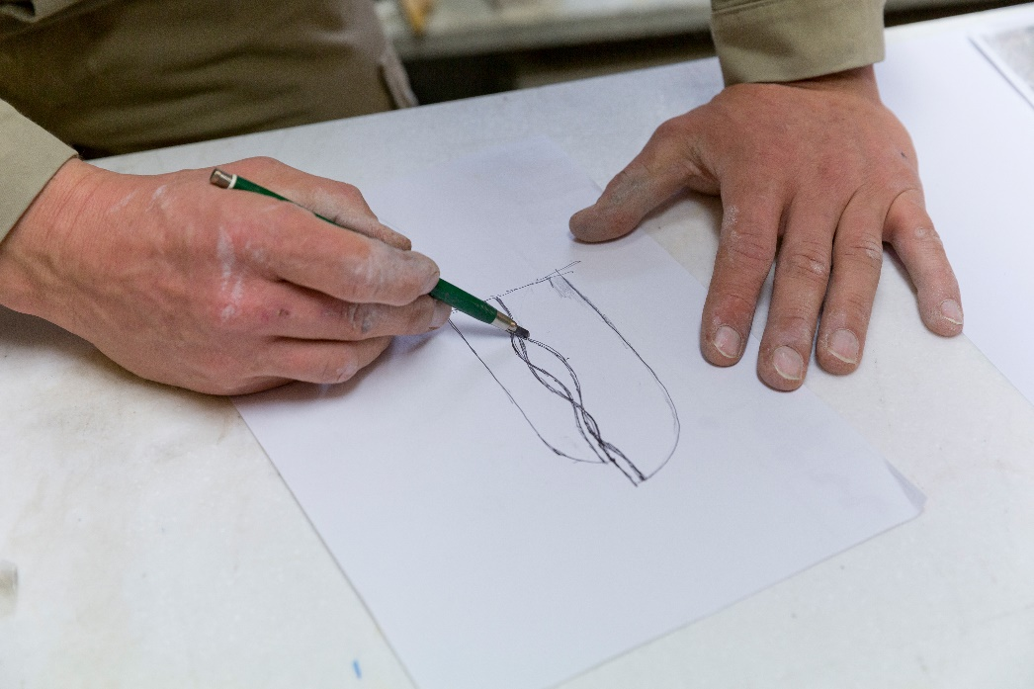
Eine Idee entsteht …

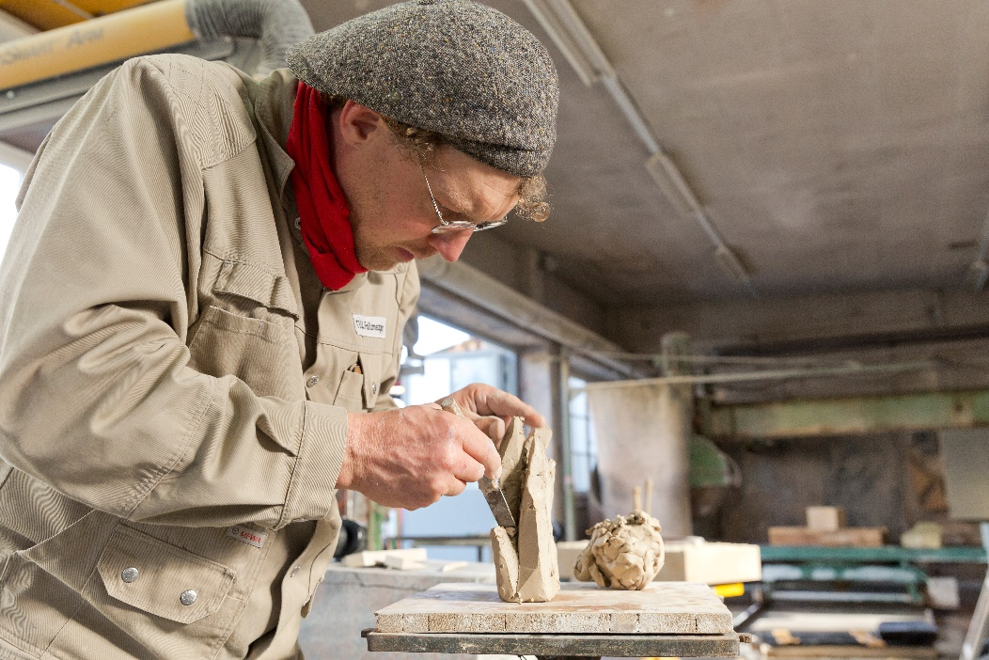
…ein Modell wird erstellt, …

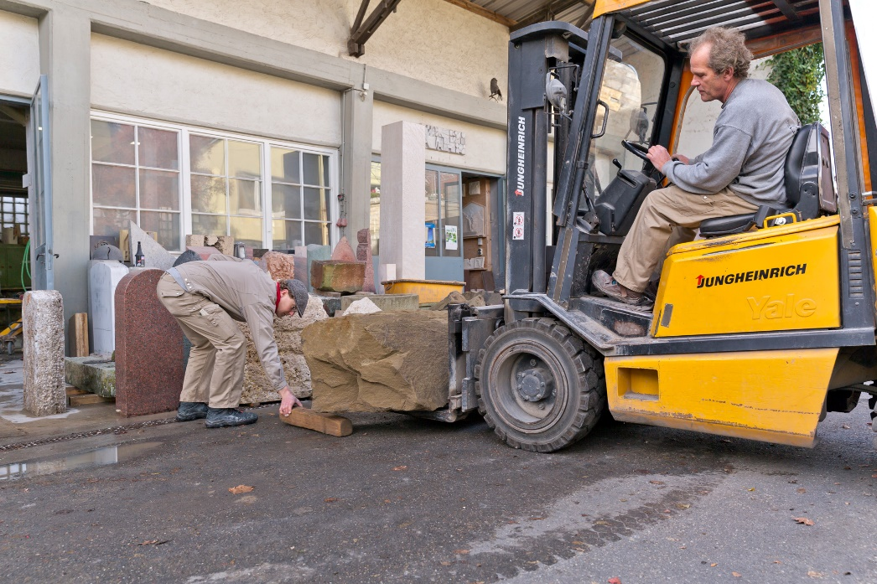
… der passende Stein ausgesucht …

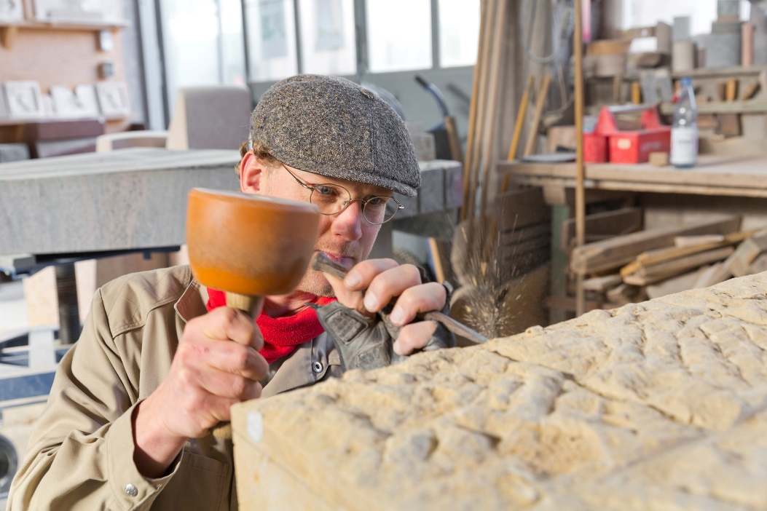
…und bearbeitet.

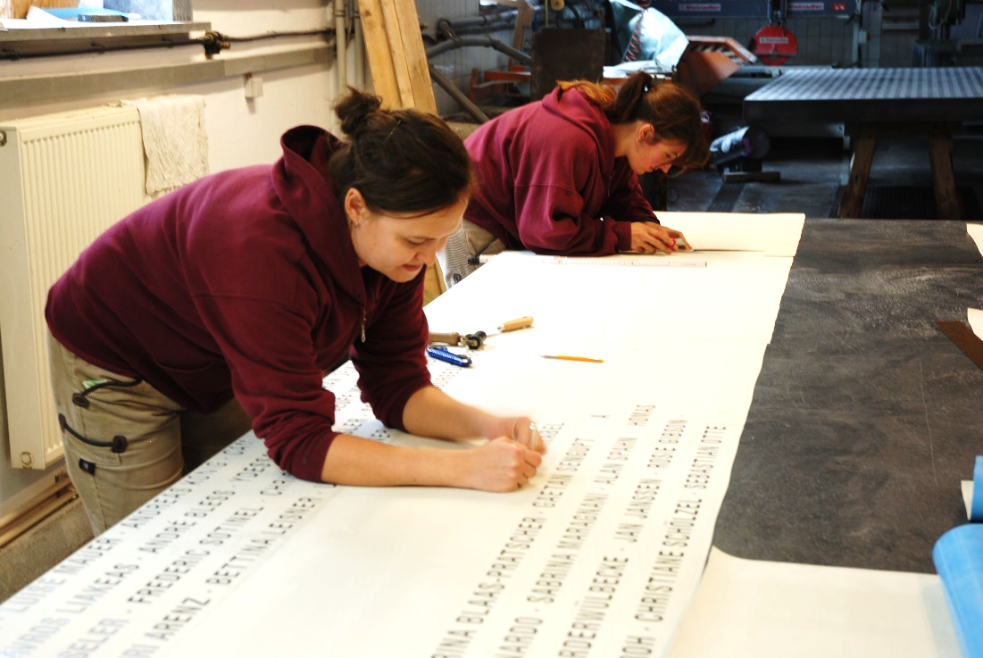
Schriften – ein großes Thema im Steinmetzhandwerk, nicht nur bei der Gestaltung
von Grabmalen

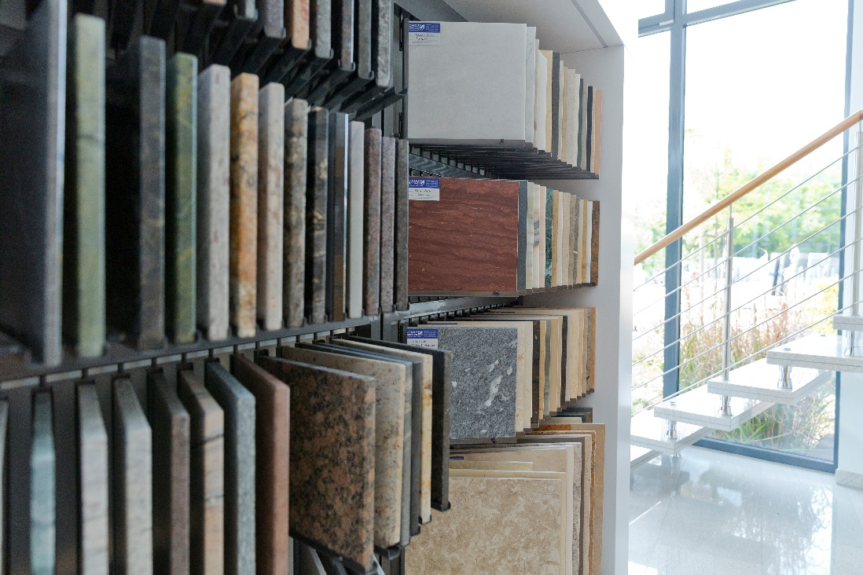
Die Vielfalt des Natursteins

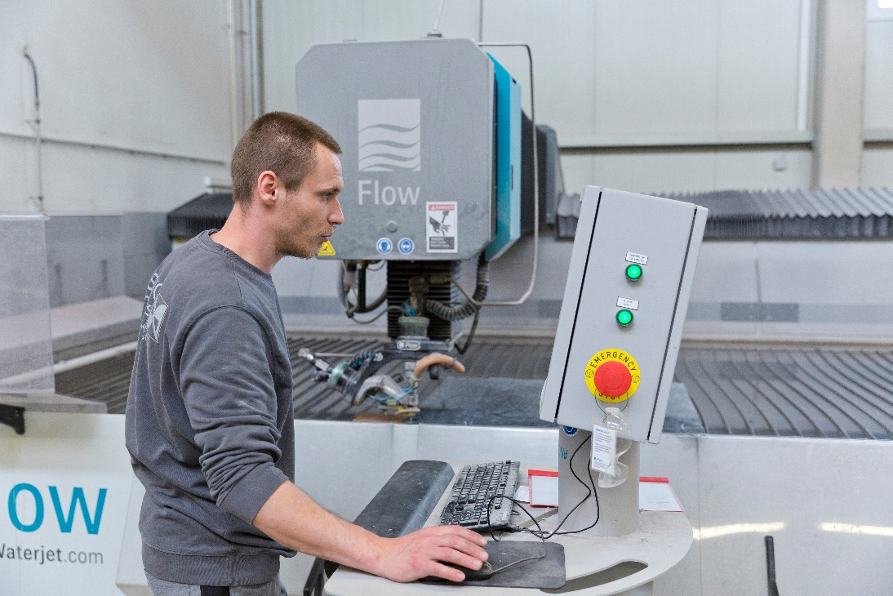
Ohne maschinellen Einsatz geht es im Steinmetzhandwerk heute nicht mehr

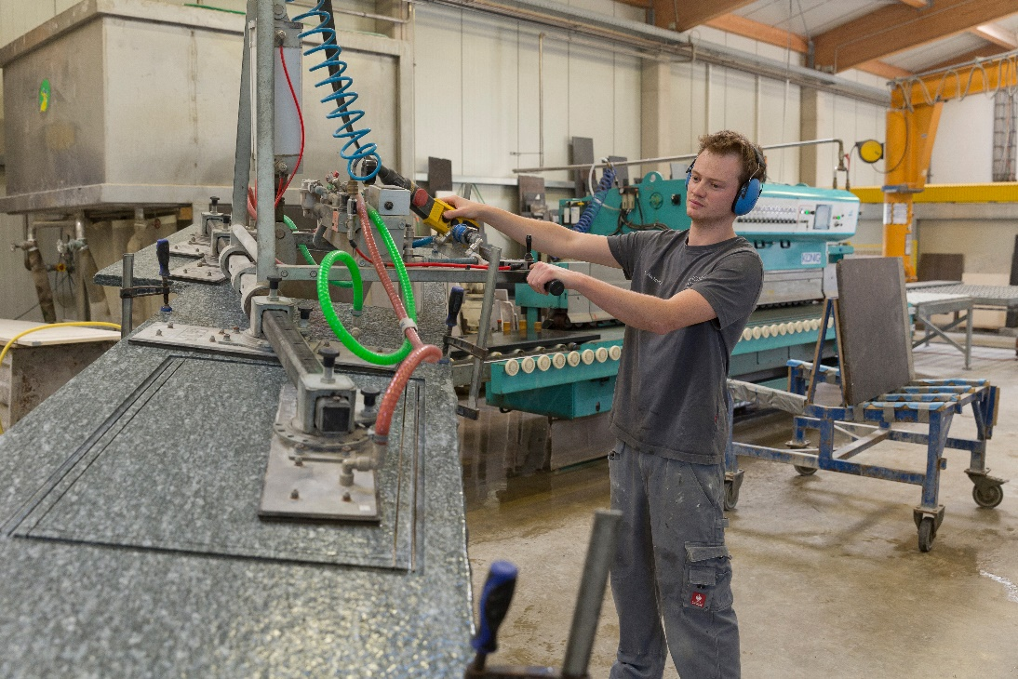

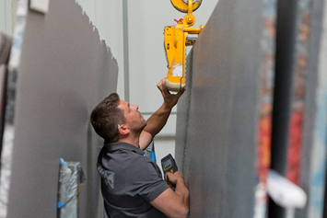
Maschinen helfen auch, die körperliche Belastung einzugrenzen

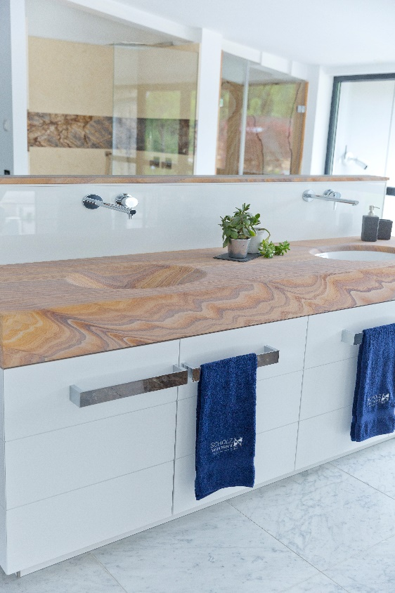
Produkte aus Naturstein sind edel und langlebig

Fotos: BIV Steinmetze/R. Watzke

Weitere Fotos bzw. die Originale können angefordert werden.

